BEZPIECZNE BIURO W DOBIE COVID-19.
AUTORSKI PROJEKT 6 FEET OFFICE
CUSHMAN & WAKEFIELD ORAZ SPACE WIZARD.
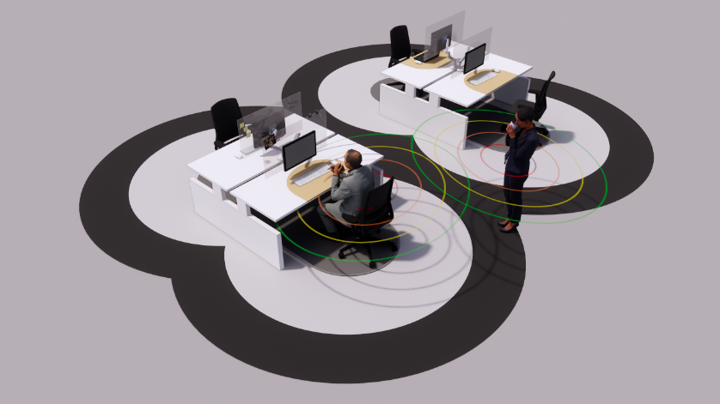

Przestrzeń biurowa musi ulec reorganizacji, by umożliwić pracownikom powrót do pracy z zachowaniem zasad bezpieczeństwa. Nowa rzeczywistość stawia wyzwania dla pracowników i pracodawców. Sytuacja wymaga wdrożenia wyjątkach rozwiązań. Odpowiedzią na te potrzeby jest autorski projekt 6 Feet Office Cushman & Wakefield, realizowany we współpracy ze Space Wizard.

Decyzja o rozpoczęciu projektu 6 Feet Office była podyktowana chęcią zapewnienia większego bezpieczeństwa i przyspieszenia powrotu pracowników do pracy. Naszym zdaniem bezpieczne i zdrowe miejsce pracy będzie kluczowym trendem w biznesie. – wyjaśnia Mariola Bitner, Senior Manager, Project Management Cushman & Wakefield.

Powrót pracowników podczas pandemii koronawirusa musi spełniać wszelkie wymogi bezpieczeństwa. Najważniejszy w tej całej sytuacji jest komfort ludzi. Miejsce pracy powinno zostać dostosowane do panującej sytuacji, umożliwiając użytkownikom przestrzeni zachowanie zalecanego dystansu. 6 Feet Office powstał, aby wesprzeć pracodawców w odpowiednim przygotowaniu biura pod kątem zabezpieczeń przed COVID-19. 6 Feet Office ma pomóc w przygotowywaniu pracowników do powrotu do przestrzeni pracy.

Autorski projekt Cushman & Wakefield, realizowany przez Space Wizard w ramach współpracy partnerskiej, umożliwia pracodawcom dostosowanie biura oraz poszczególnych stanowisk pracy do wytycznych po COVID-19.

KONCEPCJA 6 FEET OFFICE OBEJMUJE SZEŚĆ ELEMENTÓW:
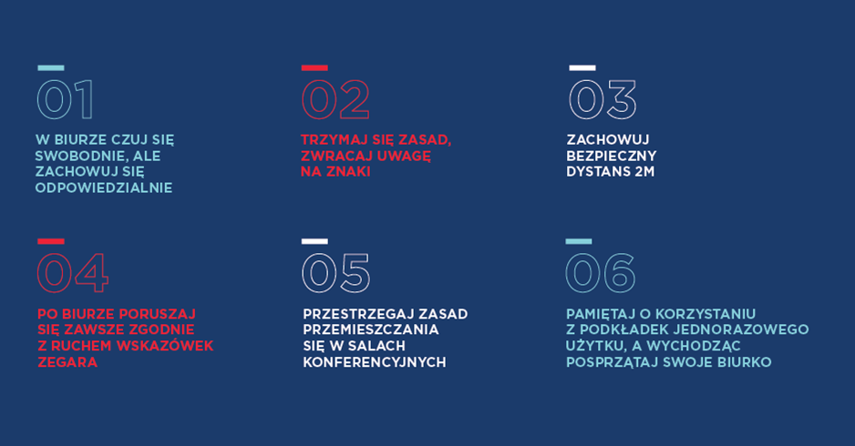

- Szybki skan 6 Feet - krótka, ale szczegółowa analiza obecnego środowiska pracy pod kątem zabezpieczeń przed wirusem oraz możliwości wprowadzenia ulepszeń.
- Zasady 6 Feet - zbiór prostych i łatwych w stosowaniu zasad postępowania, które stawiają bezpieczeństwo wszystkich osób na pierwszym miejscu.
- Trasy 6 Feet - wizualne i charakterystyczne oznaczenia tras przemieszczania się pracowników w biurze mające na celu zapewnienie pełnego bezpieczeństwa.
- Stanowisko pracy 6 Feet - dostosowane i w pełni wyposażone stanowisko pracy, przy którym użytkownik może bezpiecznie pracować.
- Obiekt 6 Feet - przeszkolony pracownik, który służy doradztwem w zakresie stworzenia optymalnie funkcjonującego i bezpiecznego środowiska w danym obiekcie.
- Certyfikat 6 Feet - certyfikat potwierdzający podjęcie działań w celu stworzenia środowiska pracy zapewniającego ochronę przed wirusem.

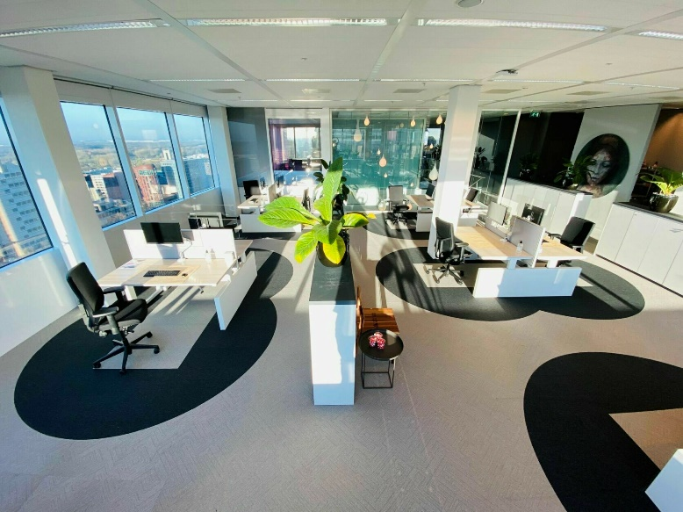
Opracowana przez architektów szczegółowa analiza przestrzeni, pozwoli udoskonalić ją pod kątem zabezpieczeń przed wirusem, wprowadzając do biura przejrzyste oznaczenia, które stawiają ochronę i zdrowie współpracowników na pierwszy miejscu. Rozwiązania Cushman & Wakefield, produkowane i montowane przez Space Wizard, odpowiednio przygotują stanowiska pracy na powrót pracowników i umożliwią czytelne oznakowanie biura, dzięki opracowanym systemom informacyjnym.

Przygotowane wytyczne uwzględniają poruszanie się według wyznaczonych tras jednokierunkowych z zachowaniem szczególnej ostrożności w newralgicznych miejscach - przestrzeniach wspólnych (sale konferencyjne, pomieszczenia socjalne, stanowiska do dezynfekcji rąk) oraz ewentualnych miejscach styku. Każde stanowisko pracy zostanie odpowiednio zabezpieczone, dzięki utworzonym wokół biurek strefom, umożliwiającym odpowiedzialną komunikację między współpracownikami. Czytelne zasady przemieszczania się po biurze pozwolą pracownikom poczuć się swobodnie, przy równoczesnym zachowaniu zalecanego dystansu 2 metrów.

W obliczu pandemii COVID-19, budowanie bezpiecznego środowiska pracy stało się bezdyskusyjnym priorytetem. Wytyczne 6 Feed Office staraliśmy się połączyć z naszym dotychczasowym mottem - utrzymaniu funkcjonalności i estetyki przestrzeni biurowych. Jako Space Wizard chcemy umożliwić pracodawcom tworzenie niepowtarzalnych biur na miarę nowej rzeczywistości, w której przyszło nam funkcjonować.” – mówi Piotr Semla, CEO Space Wizard

Obecna sytuacja wymaga nowego spojrzenia na miejsce pracy – co stawia przed Space Wizard nowe wyzwania. Innowacyjne rozwiązania, które pozwolą stworzyć bezpieczne środowisko pracy, w najbliższym czasie będą nieodłącznym elementem przestrzeni biurowych. Koncepcja 6 Feet Office, stworzona przez Cushman & Wakefield zagwarantuje pracownikom odpowiednią ochronę przed wirusem, a projektowane i produkowane przez Space Wizard rozwiązania zostaną dopasowane do zastanej przestrzeni oraz brandu - by budować bezpieczne i estetyczne biuro, dostosowane do nowej rzeczywistości.

Film obrazujący koncepcje 6 Feet Office znajduje się:
https://www.youtube.com/watch?v=_ipDDIQcp2s

***

Cushman & Wakefield - międzynarodowa firma działająca na rynku nieruchomości, która koncentruje się na prowadzeniu Klientów za pomocą strategicznych wskazówek i innowacyjnych rozwiązań.

Space Wizard - wrocławska firma, specjalizująca się w tworzeniu spersonalizowanej i funkcjonalnej przestrzeni biurowej, opartej na odpowiednio zaprojektowanym space brandingu oraz systemach informacji przestrzennej.
https://spacewizard.pl

Wieje informacji:
Małgorzata Linkiewicz, malgorzata.linkiewicz@spacewizard.pl, +48 512 138 567

